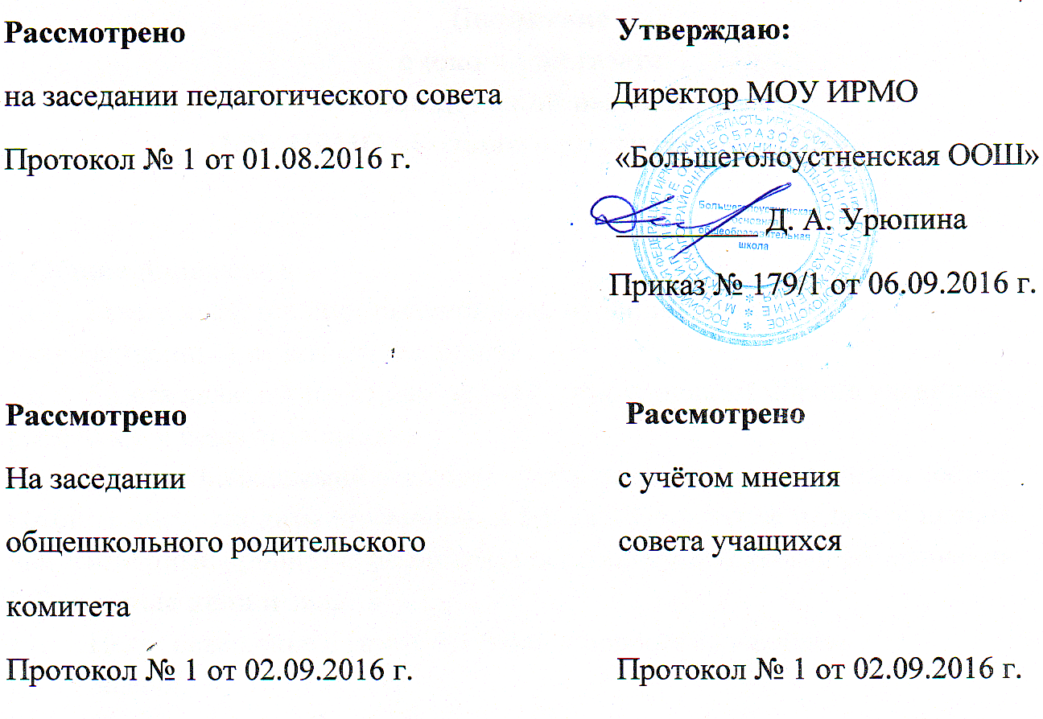

Положение
об учёте неблагополучных семей
МОУ ИРМО «Большеголоустненская ООШ».

Положение
об учёте неблагополучных семей
МОУ ИРМО «Большеголоустненская ООШ».

- Общие положения.
  - Учёту в качестве неблагополучных подлежат семьи, требующие индивидуально направленной коррекционно-профилактической работы.
  - Целью учёта является определение социально-профилактических мероприятий по оказанию педагогической помощи семьям в решении возникших проблем.

- Порядок учёта.
  - Учёту подлежат семьи, в которых:
- ребёнку не обеспечивается полноценное воспитание и обучение, по отношению к нему не осуществляется необходимый контроль;
-создана обстановка, отрицательно влияющая на морально-психологическое состояние ребёнка и его обучение;
-имеют место затяжные конфликты между членами семьи, в которые втянут ребёнок;
-члены семьи злоупотребляют алкоголем, наркотиками, ведут антиобщественный образ жизни и тем самым отрицательно влияют на ребёнка.
  - Решение о постановке на учёт выносится советом профилактики школы.
  - До принятия решения о постановке на учёт классные руководители проводят подготовительную работу: посещают семью, беседуют с родителями (или лицами, их заменяющими), выясняют все аспекты возникших проблем.
  - Решение о снятии с учёта принимается в случае устойчивой тенденции к улучшению или полного решения проблемы, которая стала причиной постановки на учёт.
  - Решение о снятии с учёта принимается советом профилактики школы.

- Содержание работы с семьями, поставленными на учёт:
3.1. Классный руководитель совместно с советом профилактики осуществляет профилактическую работу с семьями, поставленными на учёт.
3.2. Обо всех негативных и позитивных изменениях в поведении обучающихся из неблагополучных семей, поставленных на школьный профилактический учёт, а также о наиболее значимых их поступках классный руководитель оперативно информирует председателя СПППН.
4. Заключение.
4.1. Срок действия положения 5 лет (до 1 августа 2021 года).

